Консультация для родителей:
«Роль скороговорок в развитии речи дошкольников»
Дошкольный возраст является периодом активного усвоения ребенком разговорного языка, становления и развития всех сторон речи. Для того, чтобы речь была понятной, разборчивой и интересной другим, необходимо заниматься с ребенком, проводить различные игры.
Из всех известных методик по развитию речи детей дошкольного возраста скороговорки являются самым древним и интересным способом.
«Скороговорка – шуточный жанр народного творчества, фраза, построенная на сочетании звуков, которые затрудняют быстрое произнесение слов, например: «на дворе трава, на траве дрова». Они являются ценным материалом для логопеда, поскольку играют большую роль в развитии речи ребенка.
Скороговорки предназначены для проговаривания вслух. И для детей это в первую очередь игра, а не обучение.
Поговорим о пользе скороговорок.
Гимнастики требуют не только наши руки и ноги, но и органы речи. Язык и губы тоже нужно тренировать не меньше, чем другие части тела. Ни одна мышца не способна двигаться настолько тонко и точно, как язык, от которого зависит четкое и быстрое произношение звуков.
Если родители хотят развить у ребенка размеренную членораздельную речь, без «проглоченных» букв и непонятных слов, им нужно попробовать поучить с ним скороговорки. Ведь целью скороговорок является правильное произношение с помощью многократного повторения проблемных звуков.
В первую очередь, они развивают речевой аппарат ребенка, делая его более подвижным и совершенным. Речь становится правильной, четкой, выразительной и понятной, а ребенок – успешной личностью в будущем.
Несмотря на то, что скороговорки читаются обязательно быстро, они учат ребенка, торопящегося в речи, произносить фразы более медленно, не «съедая» окончания, так, чтобы его понимали.
Разучивая скороговорку, ребенок учится осмысленно относиться к тому, что говорит, чувствовать связь между словосочетаниями, улавливать нюансы в интонации, смысле, значении.
Ребенок учится не только говорить, но и слушать. Прослушивание скороговорок улучшает их способность концентрироваться на том, что они слушают.
Ну и конечно же, для детей проговаривание скороговорок является развлечением. Ведь так забавно веселиться над своим и чужим произношением этих потешек.
Как научить ребенка проговорить скороговорки.
Вначале взрослый демонстрирует ребенку проговаривание скороговорки вслух, затем вместе с ребенком начинает ее разучивать. Для получения успешного результата, необходимо проделывать все в следующей последовательности:
- Взрослый произносит скороговорку медленно и четко, разбивая на слоги. Необходимо обратить внимание на произношение всех звуков (как гласных, так и согласных). Произношение должно быть правильным. Это важно, чтобы выучить скороговорку правильно.
- После того, как ребенок запомнил текст и может произносить его правильно, необходимо учиться проговаривать скороговорки шепотом. Ребенок четко и понятно должен произнести всю фразу. Работает только артикуляционный аппарат (без голоса, только губы, язык и зубы).
- Произнести всю фразу вслух, медленно. Не стоит торопиться, чтобы не допустить ошибок. Затем, можно потренироваться с интонацией произношения (произносить утвердительно, вопросительно, восклицательно, грустно и радостно, задумчиво, агрессивно, напевая, разными голосами).
Для более легкого запоминания текста скороговорки, родители и педагоги могут использовать мнемотаблицы.
Примеры некоторых из них, приведены ниже.
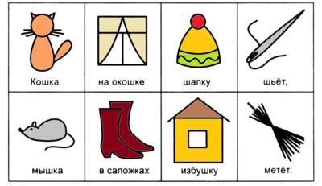
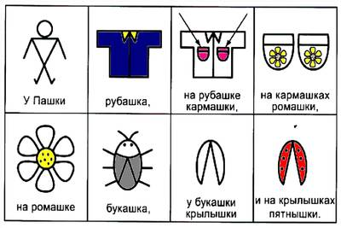
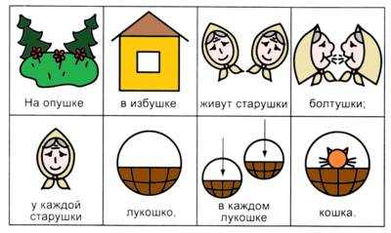
Существует множество различных скороговорок. Но наибольшей популярностью пользуются исконно русские скороговорки – близкие нам по смыслу и по духу. Они тренирует определенные навыки, отчеканивают произношение конкретного «проблемного» звука.
Примеры скороговорок:
скороговорки на букву Р
Они улучшают дикцию ребенка и помогают развивать правильную речь.
На дворе трава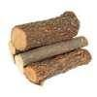
На дворе трава, на траве дрова,
Не руби дрова на траве двора.
Ехал грека через реку
Ехал Грека через реку,
Видит Грека - в реке рак.
Сунул Грека руку в реку,
Рак за руку Грека - цап!
Скороговорки с шипящими звуками
Они самые популярные для детей на сложные шипящие согласные.
Четыре чертенка
Четыре черненьких, чумазеньких чертенка,
Чертили черными чернилами чертеж.
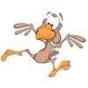
Кукушонок в капюшоне
Кукушка кукушонку купила капюшон.
Надел кукушонок капюшон.
Как в капюшоне он смешон!
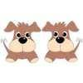
Скороговорка на букву Щ
Два щенка, щека к щеке,
Щиплют щетку в уголке.
Смешные скороговорки
Для развития речи и развлечения.
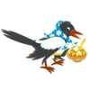
Сорок сорок
Хитрую сороку поймать морока,
А сорок сорок – сорок морок.
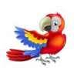
Попугай
Говорил попугай попугаю:
Я тебя, попугай, попугаю.
Отвечает ему попугай:
Попугай, попугай, попугай!
Скороговорки для ребенка имеют большое значение. Они учат ребенка говорить не только четко и красиво, но и способствуют развитию памяти и воображения. Улучшают дикцию и управление голосом и обогащают словарный запас.

